Лабораторная работа №1
Унтевская Валерия НПИбд-02-19

Цель работы
Целью данной работы является приобретение практических навыков установки операционной системы на виртуальную машину, настройки минимально необходимых для дальнейшей работы сервисов.

Выполнение лабораторной работы
- Создала новую виртуальную машину. Указала имя виртуальной машины, размер основной памяти виртуальной машины — 2048 МБ. Задала конфигурацию жёсткого диска — загрузочный, VDI, динамический виртуальный диск. Задала размер диска — 40 ГБ.
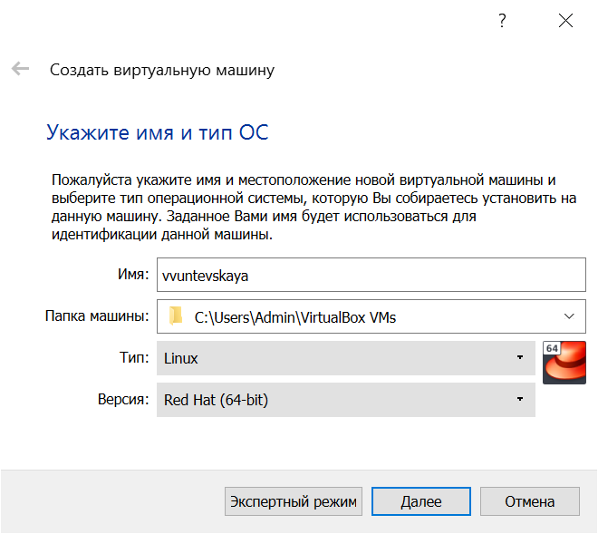
- Добавила новый привод оптических дисков и выбрала образ операционной системы.
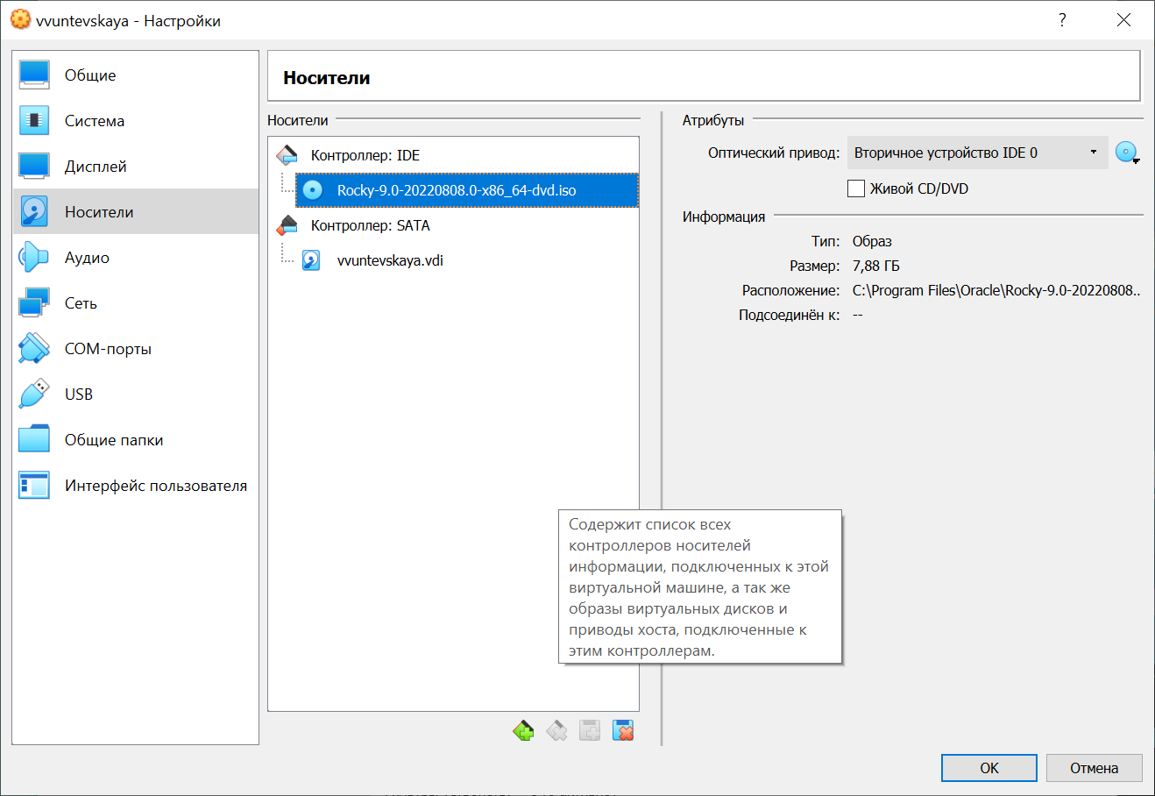
- В разделе выбора программ указала в качестве базового окружения Server with GUI , а в качестве дополнения — Development Tools4.
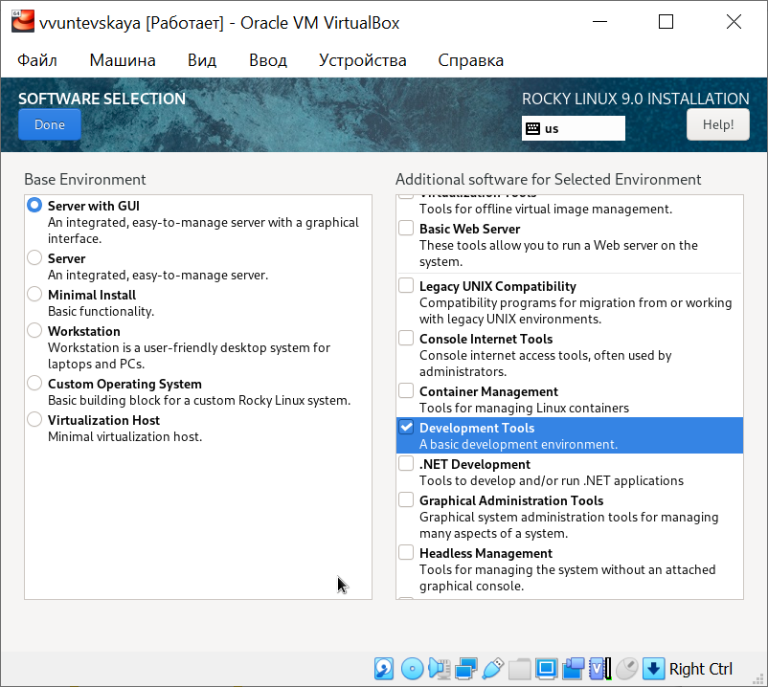
- Включила сетевое соединение.
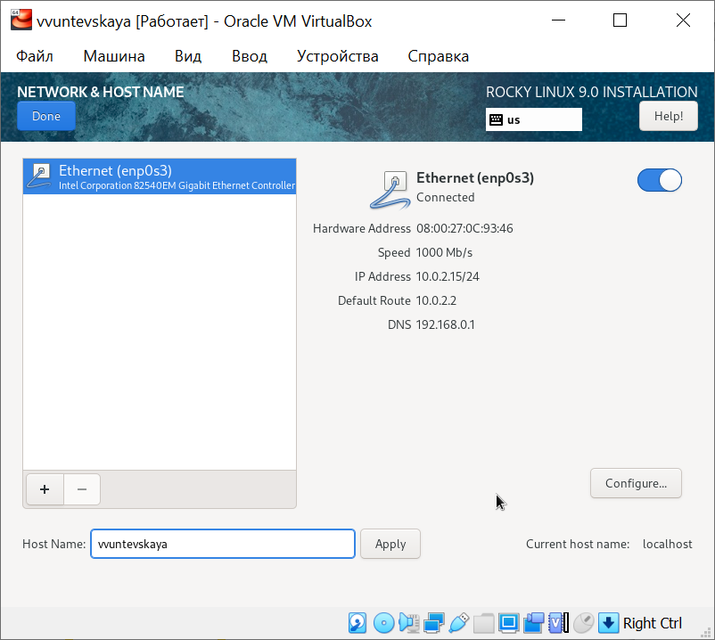
- Установила пароль для root и пользователя с правами администратора.
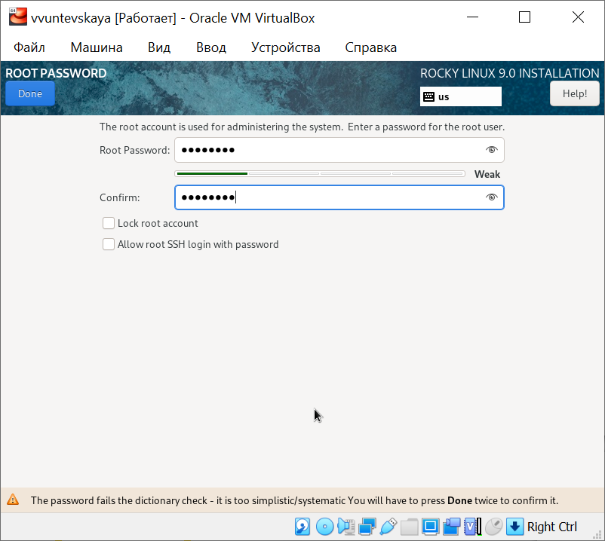
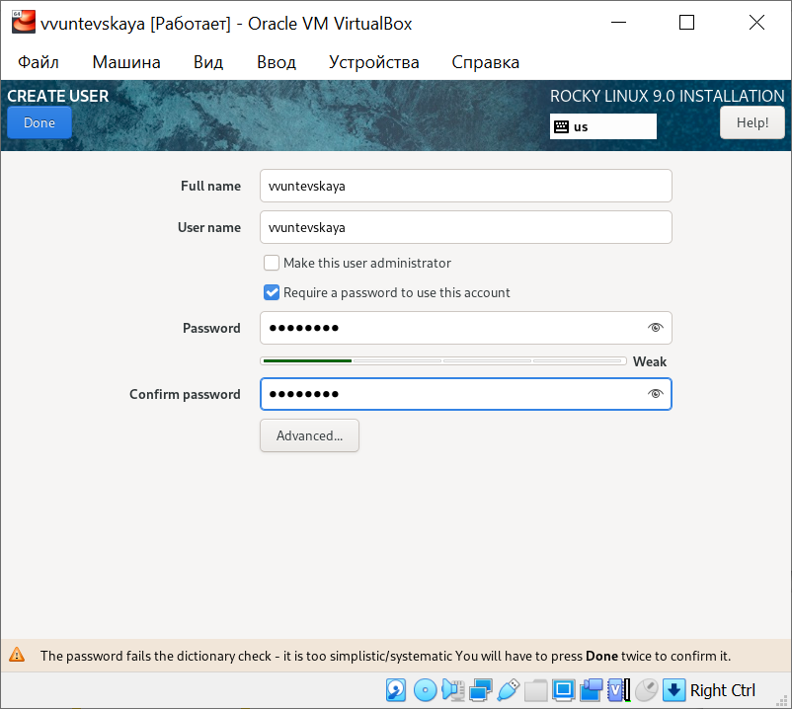
- Вошла в ОС под заданной при установке учётной записью. В меню Устройства виртуальной машины подключила образ диска дополнений гостевой ОС.
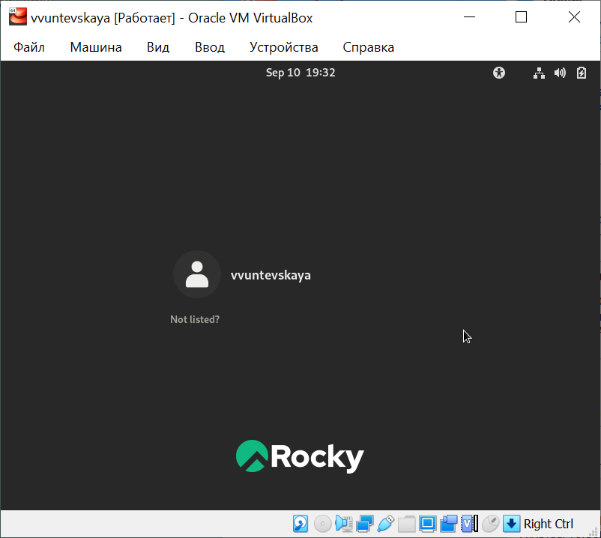
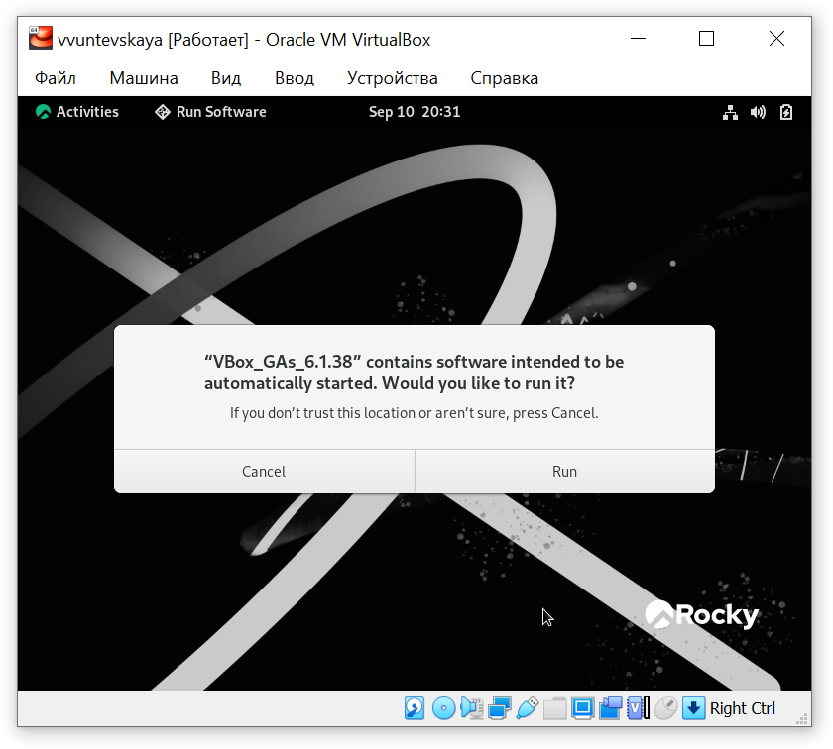
- Дождалась загрузки графического окружения и открыла терминал. В окне терминала проанализировала последовательность загрузки системы, выполнив команду dmesg.
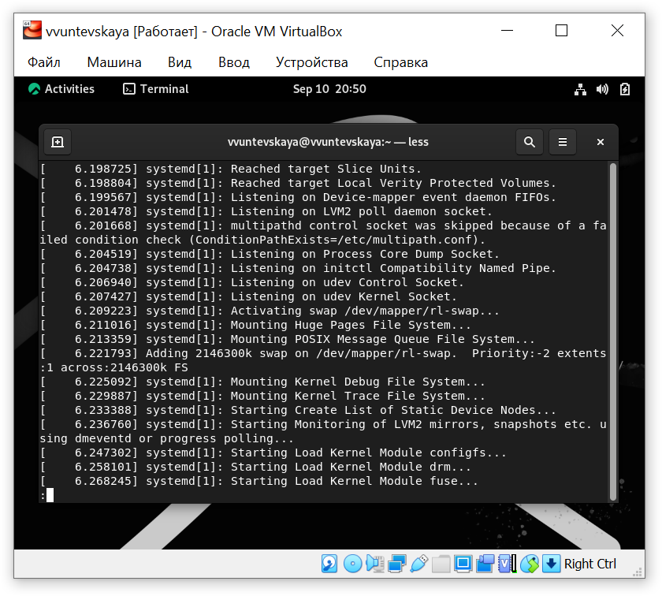
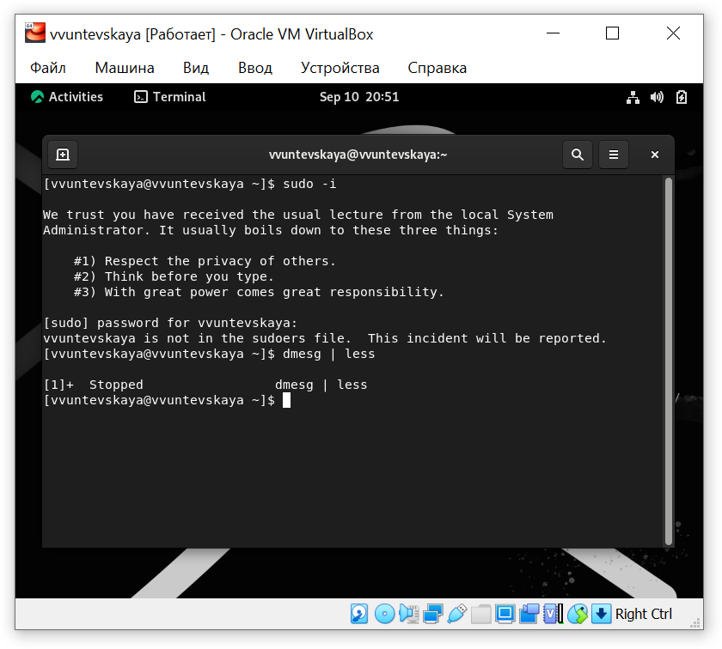

Вывод
Приобрела практические навыки установки операционной системы на виртуальную машину, настройки минимально необходимых для дальнейшей работы сервисов.

